В нашем детском саду забота о здоровье детей является одним из приоритетных направлений. Ежегодно проводимые праздники здоровья, спортивные соревнования, физкультурные праздники и досуги помогают детям приобщаться к здоровому образу жизни весело, легко и радостно. 7 апреля отмечается Всемирный день здоровья. Так и в этом году в нашем дошкольном учреждении прошел «День здоровья».
В группе»АБВГДЕЙка» была проведена беседа о значении физкультуры и спорта для здоровья человека, о полезной и вредной пище, о правилах личной гигиены, о витаминах с грядки и фруктового сада.

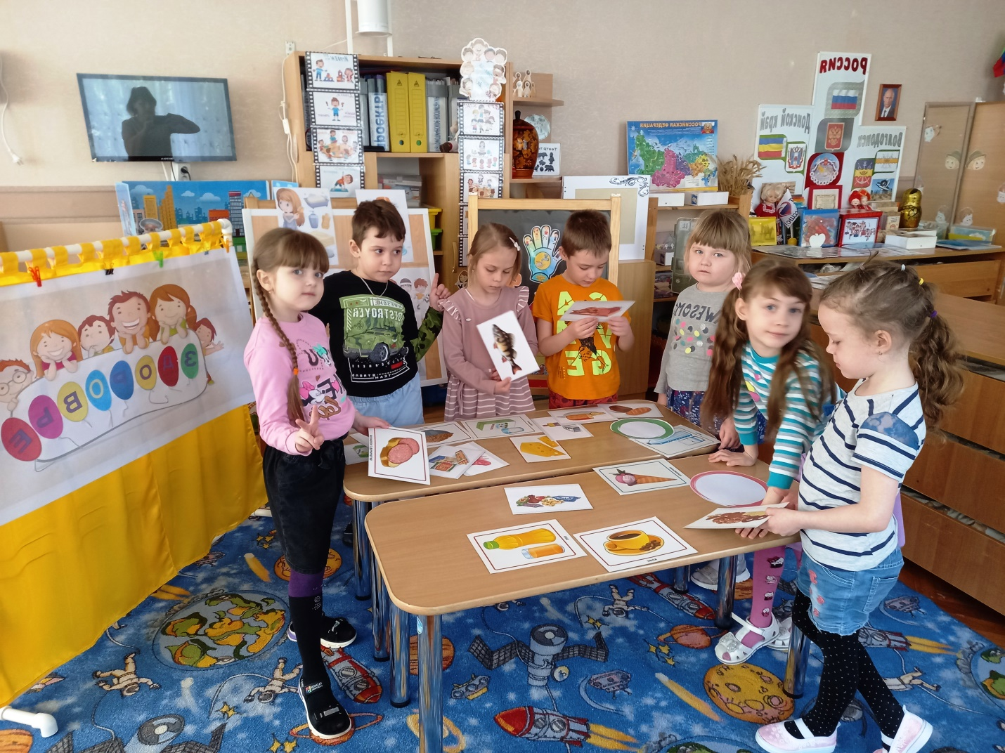
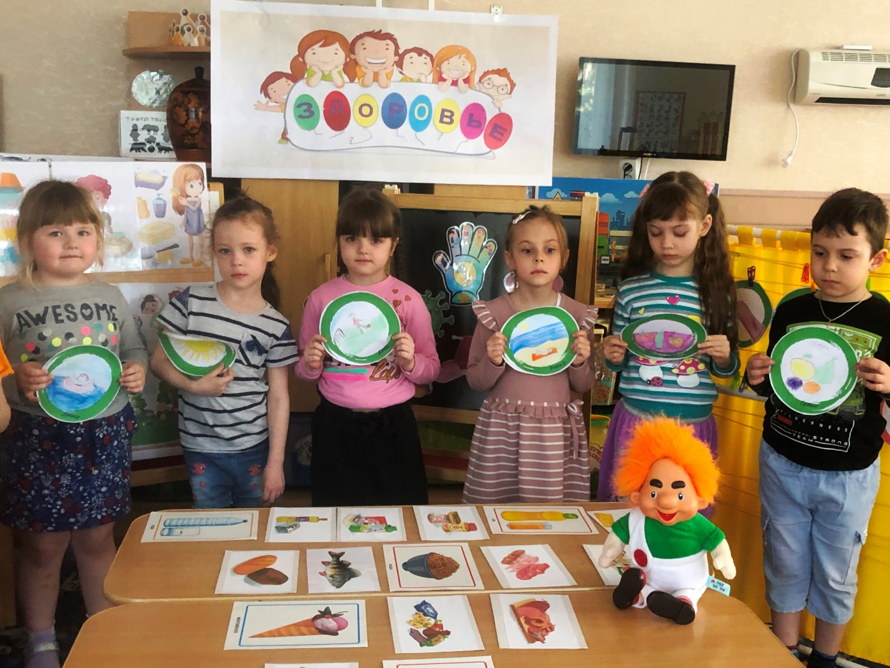
Интересно, динамично прошёл спортивно – развлекательный досуг «Здоровье - это здорово!». Были проведены эстафеты: «Кто быстрее», «Пронеси не урони!», «Попади в корзину», «Передай мяч», и т.д. Так же не обошлось и без доктора Айболита, который пришёл в гости к ребятам с «Витаминкой» и пожелал детям никогда не болеть.
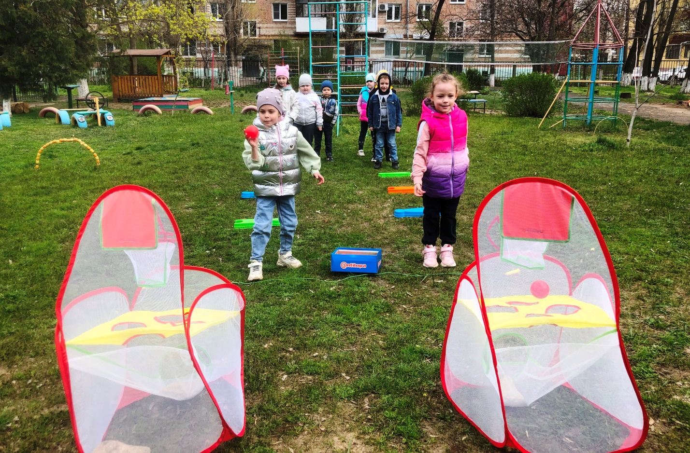

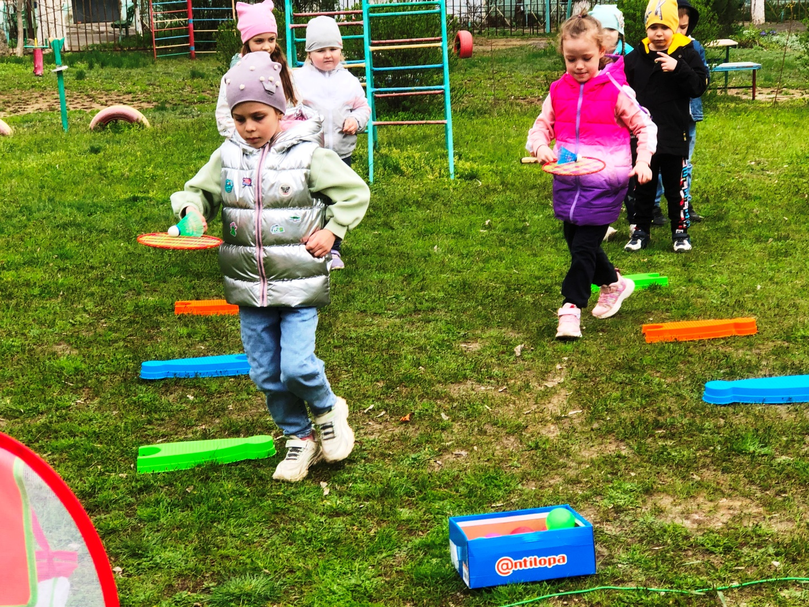

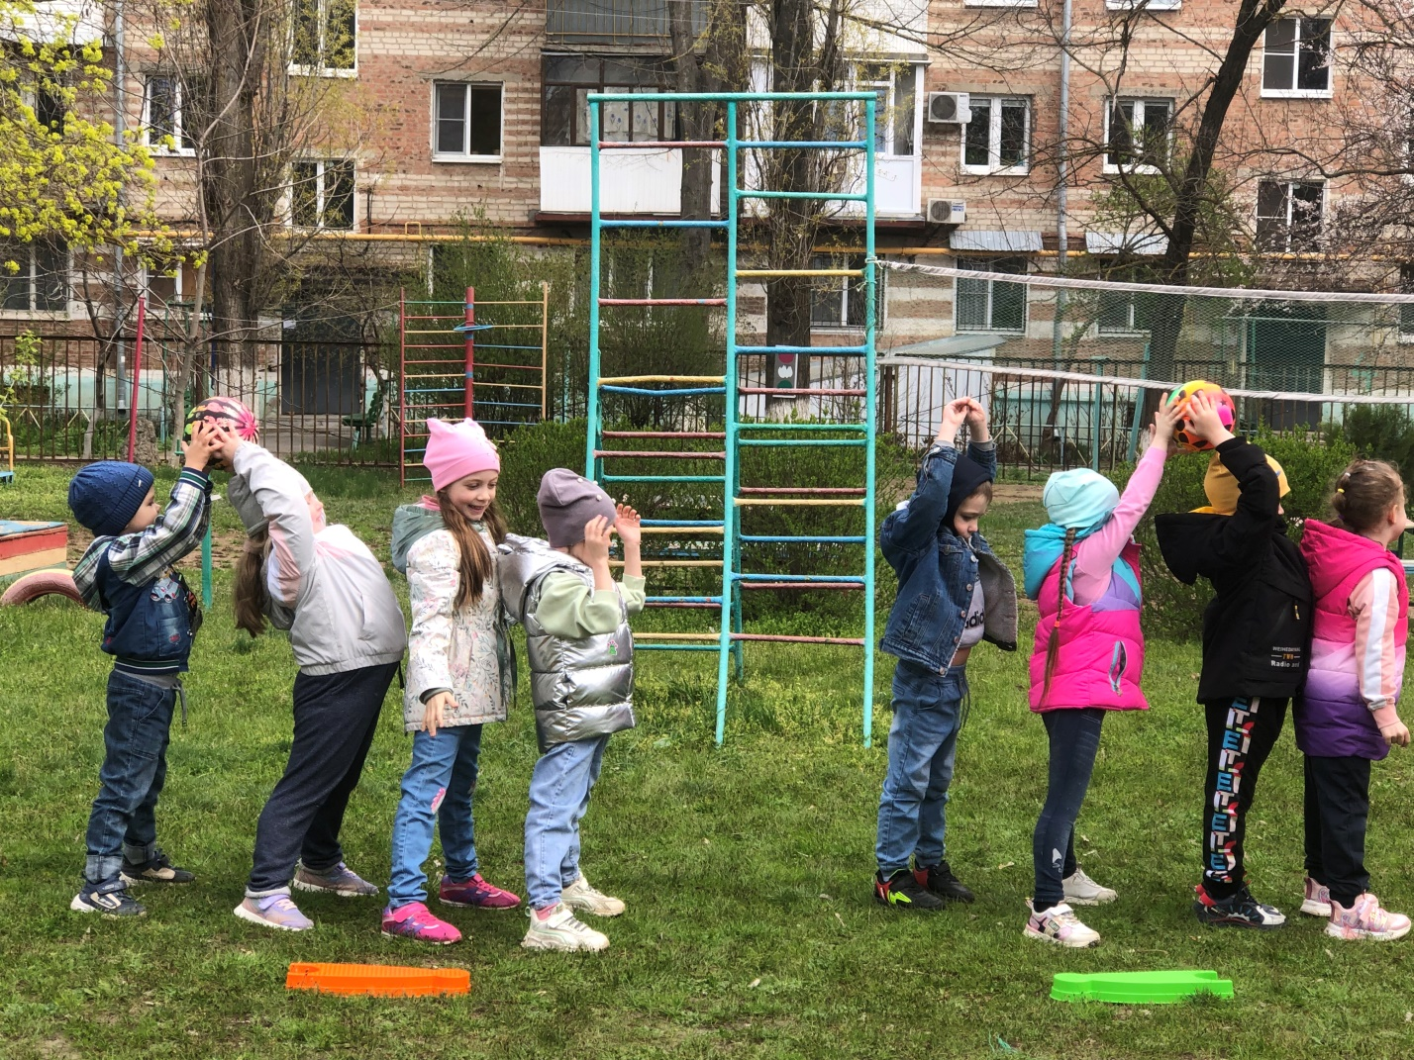

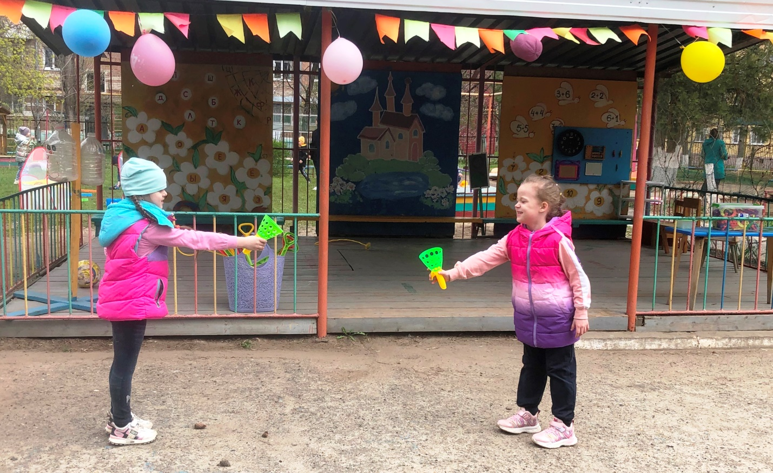
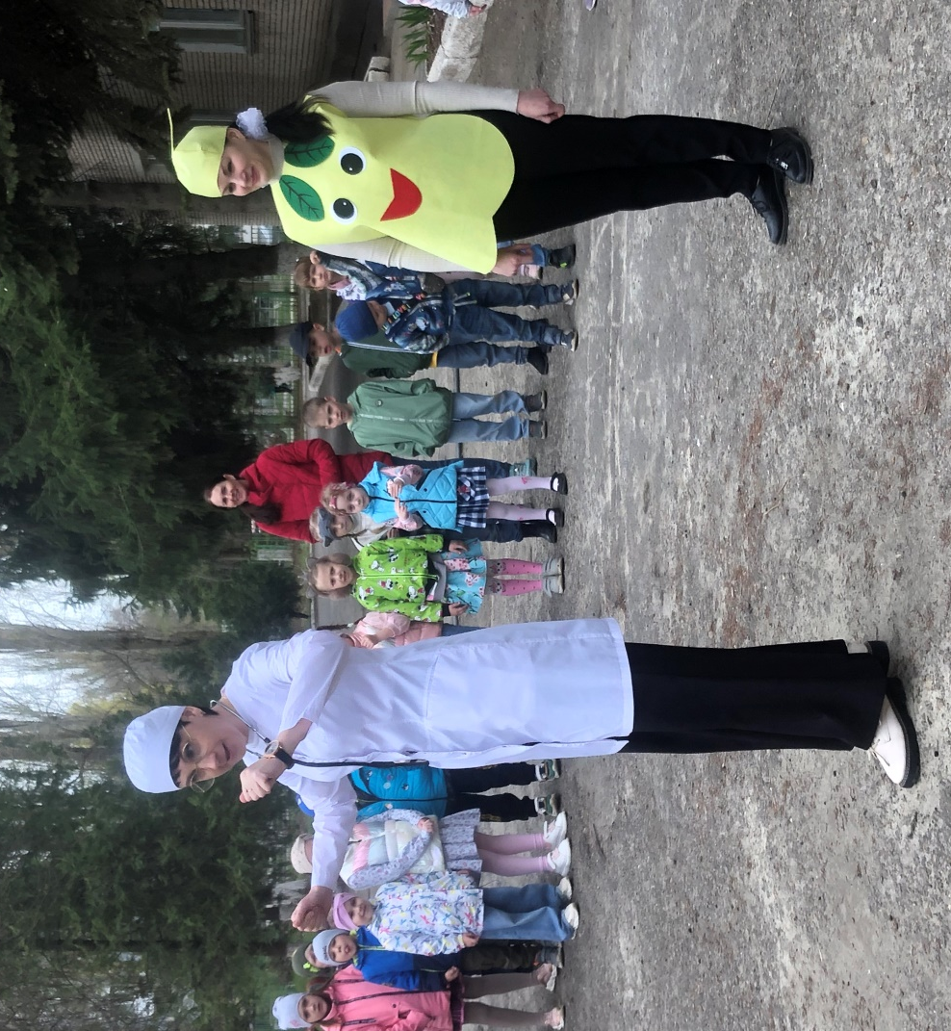
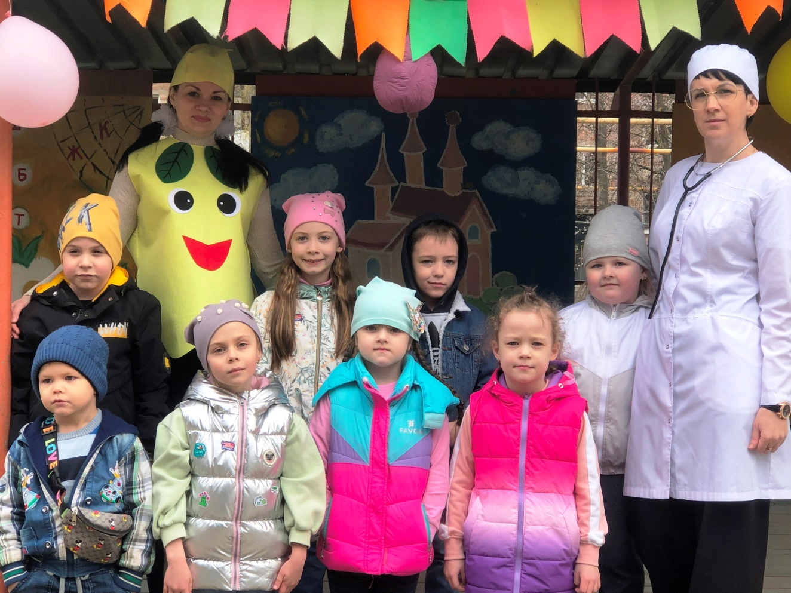
Все ребята получили много положительных эмоций, хорошего настроения, заряд бодрости и энергии.

